La Halte-Accueil de La Bobine
Initiatiefnemer(s) | vzw La Bobine
Website | http://www.labobine.be
Startjaar | 2000
Adres | Avenue Georges Truffaut, 18/0001 (2e verdieping)
Stad | 4020 Luik
Contactpersoon | Samira Ajouaou, pedagogisch coördinatrice jonge kinderen
T | 04 342 94 49
E | bobine.ajouaou@gmail.com
Thema(‘s) | Kinderopvang, sociaal kapitaal, arbeidsbemiddeling
Doelgroep | 0-3 jaar + ouders
Financieringsbron(nen) | - Stad Luik  - Provincie Luik & Centre d’Action Laïque de la Province de Liège  - FWB: Enfance, Education Permanente  - ONE  - Waals Gewest: Emploi et Formation, Santé, Action Sociale, Egalité des Chances  - COCOF: FIPI  - FSE  - Fonds David Constant, Koning Boudewijnstichting, Nationale Loterij

Doelstellingen
Arme gezinnen en/of migrantengezinnen worden vaak geconfronteerd met uitsluiting, wat rechtstreekse gevolgen heeft voor het welzijn van de kinderen. Op basis daarvan heeft de vzw ‘La Bobine’ (gevestigd in Droixhe, een arme wijk in de stad Luik die wordt gekenmerkt door een hoofdzakelijk arme migrantenbevolking) als belangrijkste doel het bevorderen van de integratie van gezinnen met een buitenlandse afkomst, in het bijzonder wat werk en sociaal leven betreft.
Om dat te bereiken biedt ze een interculturele ruimte voor de uitwisseling van ervaringen en informatie, voor opleidingen en actie aan, daarbij steunend op vier elkaar aanvullende sectoren: alfabetisering/Frans leren, sociale inschakeling, gezin en wijk, jonge kinderen. Dankzij de diversiteit van de sectoren is het mogelijk om tegelijkertijd te werken rond beroepsinschakeling, ouderopleiding, de ontwikkeling van een sociaal netwerk en het versterken van de band tussen kind en ouders.

Methodologie, actoren en partners
De Halte-Accueil biedt een deeltijdse opvang met 24 plaatsen voor kinderen van 0 tot 3 jaar. Ze is in de eerste plaats bedoeld voor ouders die een opleiding volgen, die net werk hebben gevonden of die met een noodgeval worden geconfronteerd.
Het is echter niet alleen een kinderopvang. Er worden ook ontmoetingsmomenten voor ouders en kinderen georganiseerd, waardoor kennis kan worden uitgewisseld, bijvoorbeeld over koken, niet alleen tussen ouder en kind (door het kind bij de dagelijkse taken te betrekken), maar ook tussen ouders uit verschillende culturen. Daardoor kunnen ouders een netwerk ontwikkelen, wat hen uit hun isolement haalt. De aanpak is dus uitgesproken inclusief.
De ouders kunnen in de Halte-Accueil ook terecht voor andere diensten die de vzw aanbiedt, zoals cursussen Frans of ondersteuning in de zoektocht naar een job, wat bijdraagt tot hun socioprofessionele inschakeling. La Bobine werkt bovendien samen met Forem en met een instelling die kwalificerende opleidingen voor volwassenen aanbiedt.

Participatievorm(en)
Het team is multidisciplinair en heeft een multiculturele achtergrond. De ouders nemen het initiatief voor de verschillende activiteiten, die ze zelf ook leiden, wat hun empowerment bevordert. Zo werden ze bijvoorbeeld enkele jaren geleden aangesproken toen het project Halte-Accueil werd gereorganiseerd. Ze worden ook betrokken bij het beheer van de kinderbibliotheek en kaarten thema’s aan die tijdens de ‘ouder-kindontmoetingen’ met alle betrokkenen worden besproken. In 2004 werkten moeders en opvangwerksters samen aan een dvd waarmee het onthaalproject aan gezinnen met een buitenlandse achtergrond, die het Frans niet altijd goed beheersen, wordt voorgesteld. “Bienvenue à La Bobine” werd gerealiseerd in samenwerking met de vzw Caméra-etc.

Is het project een structurele vorm van armoedebestrijding?
“Het doel van de vereniging is een harmonieuze integratie van gezinnen van buitenlandse afkomst te bevorderen”
[Dagboek van het project]
De vier aanvullende sectoren van de vzw (alfabetisering en onderwijs van het Frans - vreemde taal, het leven van gezinnen in hun wijk, de Dienst Sociale Inschakeling en de opvang van jonge kinderen) zijn gericht op de inclusie van de gezinnen in de stad Luik via beroepsinschakeling, waarbij hun sociale netwerk wordt ontwikkeld, wat bijdraagt aan de structurele strijd tegen armoede.

Succesfactoren
- Het doeltreffende partnerschap met een instelling die kwalificerende opleidingen voor volwassenen aanbiedt.
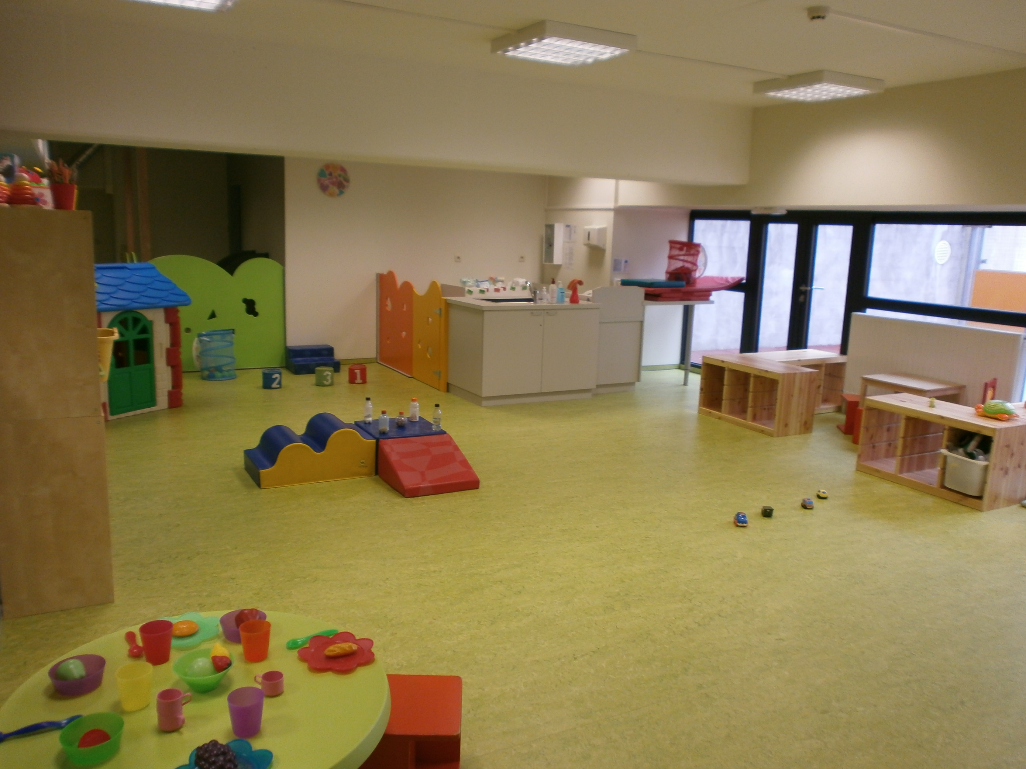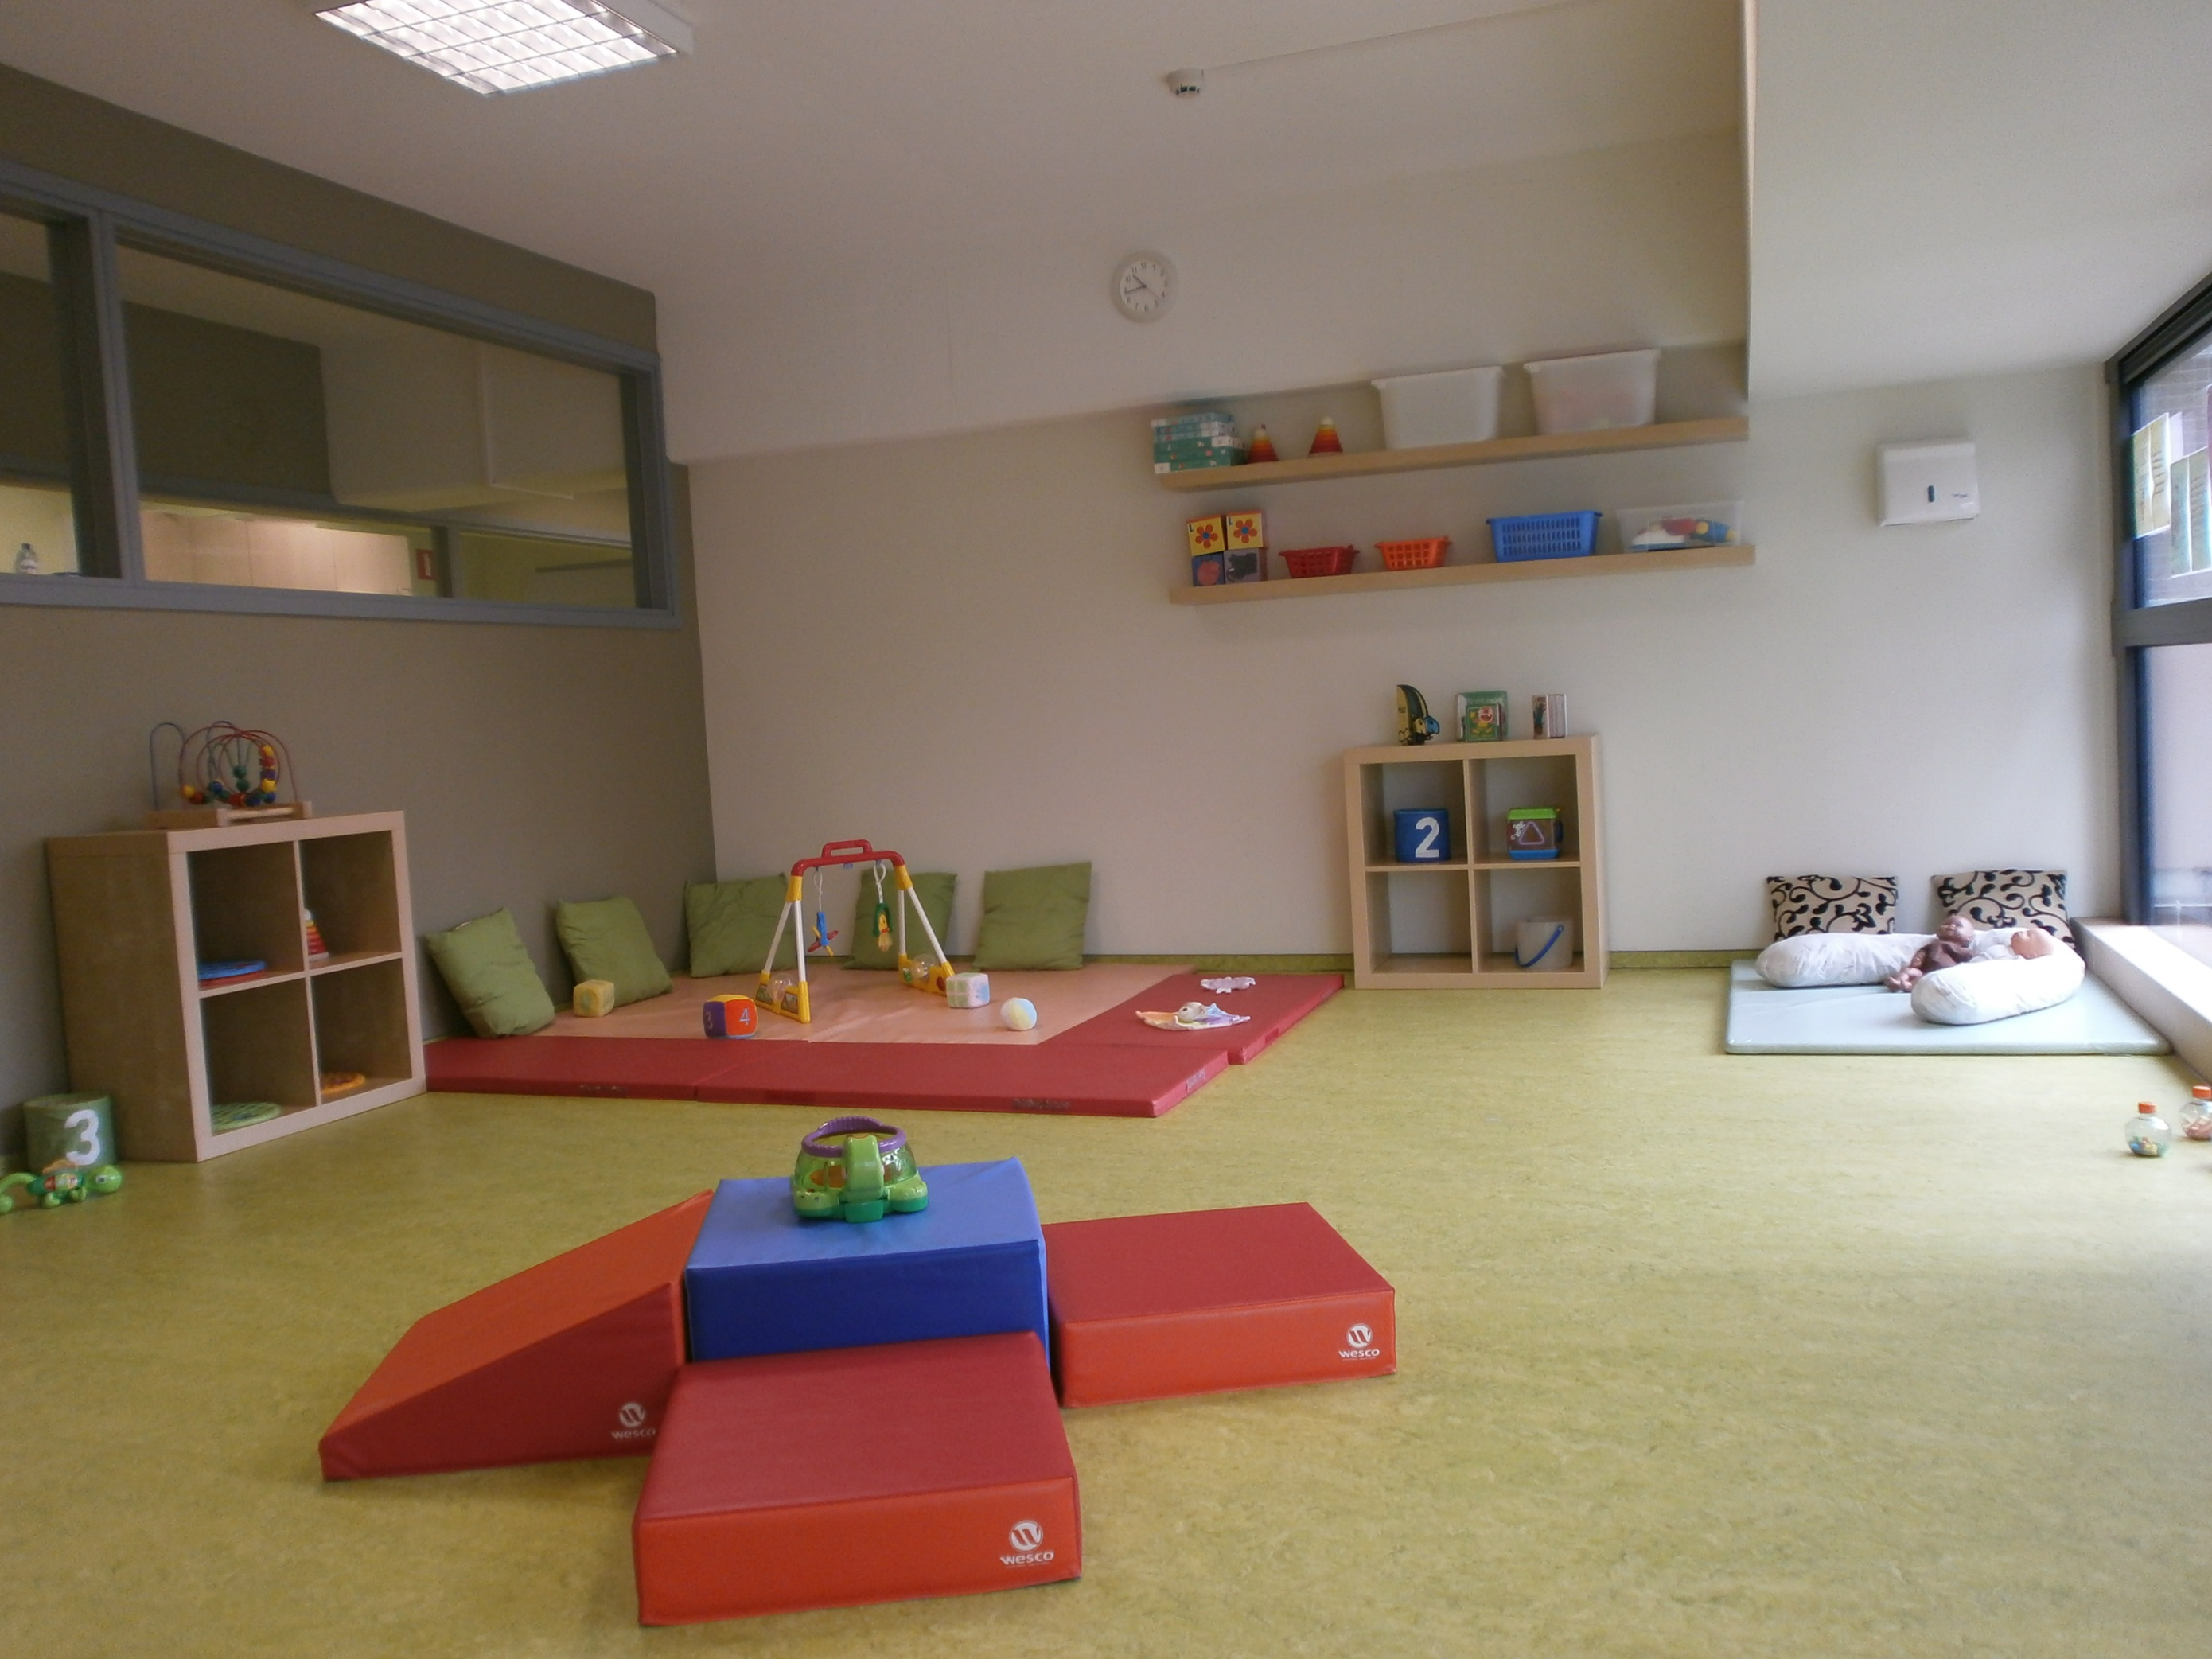
- De betrokkenheid van de ouders bij de activiteiten in de Halte-Accueil, naast de sectoroverschrijdende werking bij La Bobine.
- De financiering door verschillende overheden, wat de duurzaamheid van het project bevordert.
- De sociaal-culturele mix.

